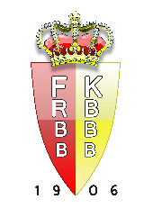  KBBB vzw - FRBB asbl | Deelnemingsformulier kwalificaties voor Europees kampioenschap 5K voor landenteams  Formulaire de participation à les qualifications pour les championnats d’Europe 5Q équipes nationales | Zetel:  Koninklijke Belgische Biljartbond vzw  Fédération Royale Belge de Billard asbl  Martelarenplein, 1  3000 Leuven  Ondernemingsnummer: 0409.579.332  RPR Leuven

Datum
Date
Club ID
N° du Club
Naam Club
Nom du club
Ploegverantwoordelijke  Responsable de l’équipe | Naam  Nom
 | Email
 | Tel

Ploegsamenstelling
Speler  Joueur | LicNr  N° Lic | Naam  Nom
1
2
3
4
5
6

Naam en handtekening van clubverantwoordelijke
Nom et signature du responsable du club

Per mail doorsturen naar de voorzitter van de NC5K vóór 20/12/2019: francky.deconinck@telenet.be
A envoyer par mail au président de la CN5Q avant le 20/12/2019: francky.deconinck@telenet.be

